重庆工学院考试试卷
2008～2009学年第 一 学期

班级 学号 姓名 参考答案 考试科目 数字电子技术 B卷 闭卷 共 四 页
···································· 密························封························线································
学生答题不得超过此线

题号 | 一 | 二 | 三 | 四 | 五 | 六 | 七 | 八 | 总分 | 总分人
分数

- 填空题（24分，每小题2分）
得分 | 评卷人

1、（1111101.01001111）₂=（______________）₁₆ ，（6840）₁₀=（________________________）_{8421BCD} 。
2、集电极开路门的输出端并联以实现 的逻辑功能；三态门可实现数据的 传输。
3、对于变量的任一组取值，任意两个最小项的乘积为__ ___，全体最小项之和为__ ____。
4、已知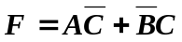，则其对偶式F′＝_______ ______________ ；F的反函数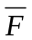=______________ _______。
5、四位二进制译码器又称为 译码器；四位二进制计数器又称为模 进制计数器。
6、一个四位二进制递减计数器的初态为1100，经过三个计数脉冲后，该计数器的状态为 。
7、由n位寄存器组成的扭环型移位寄存器可构成 进制计数器。
8、将8k×4位的RAM扩展为64k×8位的RAM，需用 片8k×4位的RAM，同时还需用一片 译码器。
9、有一个6位D/A转换器，满刻度输出为10V，则它能分辨出_____________ V的电压。
10、逐次比较型A/D为 （间接或直接）A/D转换器， 双积分型A/D为 （间接或直接）A/D转换器。
11、JK触发器的特征方程为 ，T触发器的特征方程为 。
12、 ； 。

二、判断题（16分每小题2分，在括号中正确打上 √ ，错误打上 × ）
得分 | 评卷人

1、时序逻辑电路的输出状态与前一刻电路的输出状态有关，还与电路当前的输入变量组合有关。 （ √ ）
2、同步时序逻辑电路中的无效状态是由于状态表没有达到最简所造成的。 （ × ）
3、如果xz = yz，x+z=y+z; 则可以推导出 x = y 。 （ √ ）
4、ROM掉电后仍能保持数据，ROM属于时序电路。 （ × ）
5、普通TTL与非门的输出端允许直接相连，实现线与。 （ × ）
6、当选用共阳极LED数码管时，应配置输出低电平有效的七段显示译码器。 （ √ ）
7、若两逻辑式相等，则它们对应的对偶式也相等。 （ √ ）
8、在自然界中有许许多多的物理量信号主要分为三种信号：模拟信号、数字信号和脉冲信号。 （ × ）

班级 学号 姓名 参考答案 考试科目 B卷 闭卷 共 4 页
···································· 密························封························线································
学生答题不得超过此线

三、化简下列逻辑函数为最简与—或式（12分）
1． 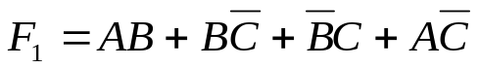
2．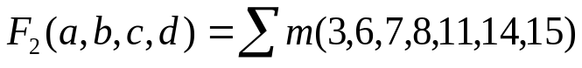
3．
解：

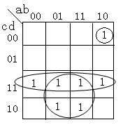
2．将F₂函数填入卡诺图中：
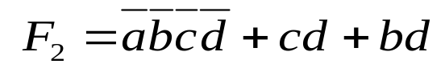

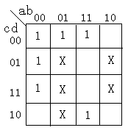

3．将F₃函数填入卡诺图中：
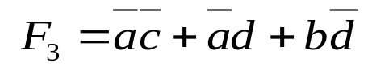

四、用8选1数据选择器实现下列函数： (10分)
得分 | 评卷人
1. 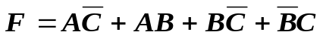
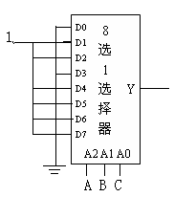
2.
F
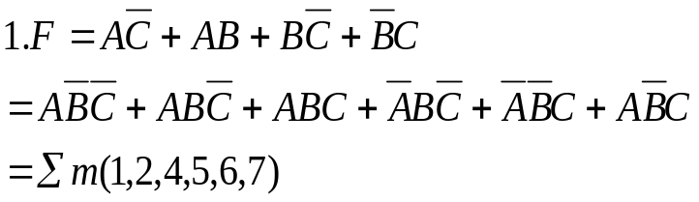
解：

令 A2=A, A1=B, A0=C
D1=D2=D4=D5=D6=D7=1,
D0=D3=0，

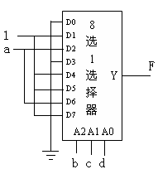
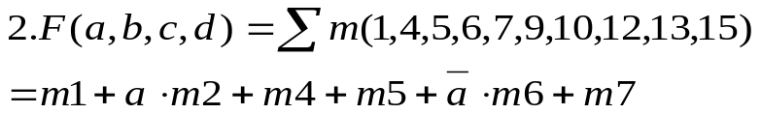

令 A2=b, A1=c, A0=d
D1=D4=D5=D7=1,
D0=D3=0，D6=a
D2=a

班级 学号 姓名 参考答案 考试科目 B卷 闭卷 共 4 页
···································· 密························封························线································
学生答题不得超过此线
五. 某工厂有三个车间A,B,C和两台发电机Z和Y。Y的发电能力是Z的两倍。如果一个车间开工，只启动Z；如有两车间开工，只启动Y；如果三个车间开工，则Z和Y都启动。试设计一个控制发电机启动和停止的逻辑电路。用3线-8线译码器74138设计。（10分）
真值表
得分 | 评卷人
A B C | Y | Z
0 0 0 | 0 | 0
0 0 1 | 0 | 1
0 1 0 | 0 | 1
0 1 1 | 1 | 0
1 0 0 | 0 | 1
1 0 1 | 1 | 0
1 1 0 | 1 | 0
1 1 1 | 1 | 1

解：
根据题意，输入A、B、C，输出Y、Z
列出真值表

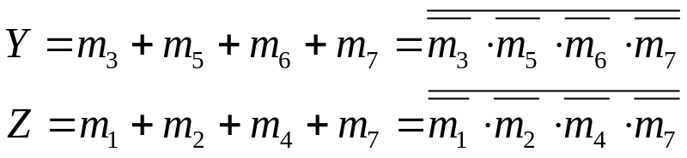
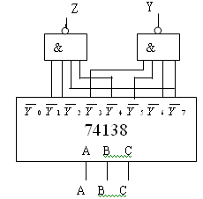

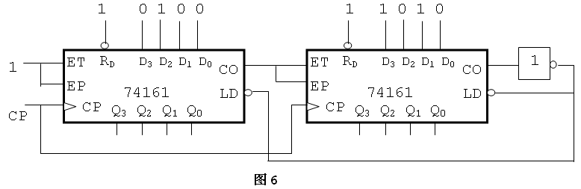
六. 分析如图6所示逻辑电路为多少进制计数器；如果不改变电路结构图，要实现180进制计数，需要并行置入（D₃D₂D₁D₀）数为多少。(8分)
得分 | 评卷人
1

解： 图6是由两74161构成256进制计数，而并入的二进制数（10100110）₂ =（166）₁₀ ，
所以图6实现模为256-166=90进制计数器。
如要实现180进制计数，则要并入的数为（256-180）₁₀=（76）₁₀=（01001100）₂
即并行置入为01001100 。

班级 学号 姓名 参考答案 考试科目 B卷 闭卷 共 4 页
······························ 密························封························线·······························
学生答题不得超过此线

七．分析由74161（四位二进制同步计数器，其功能表见表1）构成的计数电路如图7所示，说明是多少进制计数器，并画出状态转移图。（10分）
输 入 | 输 出
CR LD CT_{T} CT_{P} CP D₃ D₂ D₁ D₀ | Q₃ Q₂ Q₁ Q₀
0 × × × × × × × ×  1 0 × × ↑ d₃ d₂ d₁ d₀  1 1 1 1 ↑ × × × ×  1 1 0 × × × × × ×  1 1 × 0 × × × × × | 0 0 0 0  d₃ d₂ d₁ d₀  计 数  保持，CO=0  保 持
表1 74161功能表
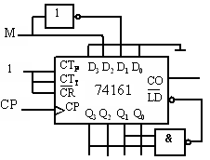
得分 | 评卷人

Q₃Q₂Q₁Q₀
1010
0100
0110
0101
0111
1000
M=1时 状态转移图
1001
解：
图7

此电路为同步预置计数器，在状态1010时，LD有效（低电平），准备预置并入输入数据D₃D₂D₁D₀ ，当M=0时并入输入数据为0010，构成9进制计数电路；当M=1时并入输入数据为0100，构成7进制计数电路；

Q₃Q₂Q₁Q₀
0010
0100
0011
0101
0110
1010
10001
0111
M=0时 状态转移图

1001

八．由555定时器组成自激多谐振荡器如图8所示，已知R₁ =2KΩ、R₂ =1KΩ、C =3uF。求振荡频率、
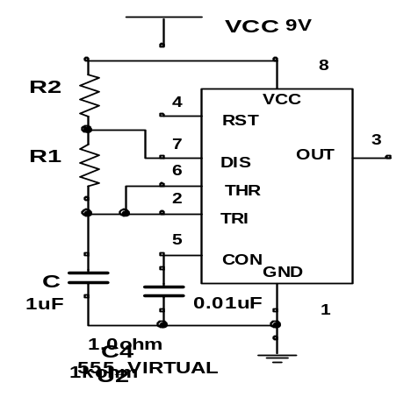
占空比，并画出电容C上电压波形和输出电压V_{o}波形。（10分）
V_{o}
图8
得分 | 评卷人
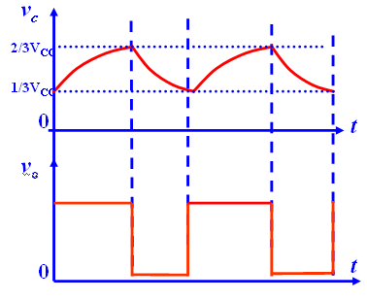

解：根据555设计的多谐振荡器如图8所示，
555构成的振荡器，其振荡周期为
T=0.7（R₁+2R₂）C = 10.5ms ，f=1/T=95.2Hz
占空比： 